Taller git flow en pareja
Nicolas DIaz Camargo
Cristian Steven Calderón Meneses

trabajando de manera grupal (parejas)

El líder del proyecto realiza los siguientes pasos:
- crea un repositorio en github
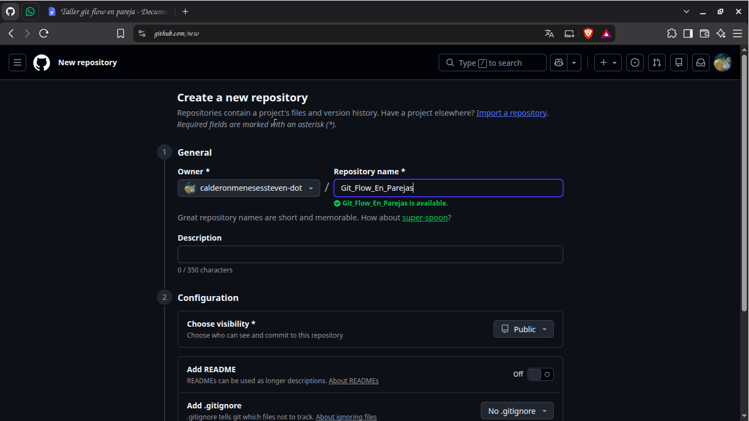
- crea una carpeta y abre el git bash
- en el git bash escribe el comando de inicializacion de git

git init
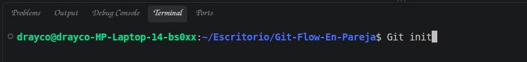
- Crea un archivo inicial obligatorio y la plantilla para codificar (Git no permite inicializar Git Flow en un repositorio sin commits):

echo "# Mi Calculadora" > README.md
git add README.md
git commit -m "plantilla inicial"
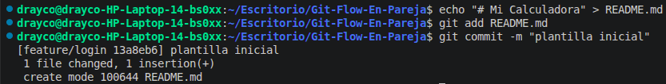

- sube al repositorio (github):

git remote ...
git push

- Inicializa Git Flow y presiona Enter en todas las preguntas. veras que quedas en la rama develop:

git flow init

- Debes quedar en la rama develop. sube a esta rama también lo que subiste al main o master.

git push -u origin develop

- Abre tu Git Bash en la carpeta donde deseas guardar el proyecto y clona el repositorio utilizando la URL que te compartió el líder del equipo

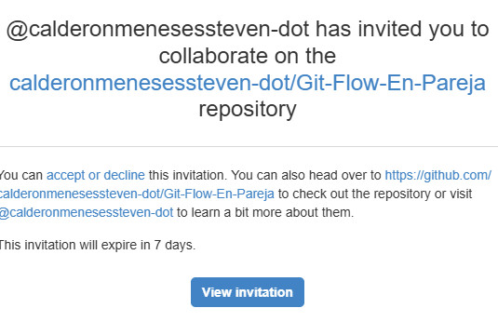

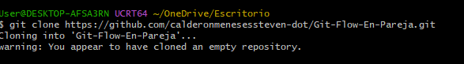

- Asegúrate de estar posicionado dentro de la carpeta del repositorio que acabas de descargar
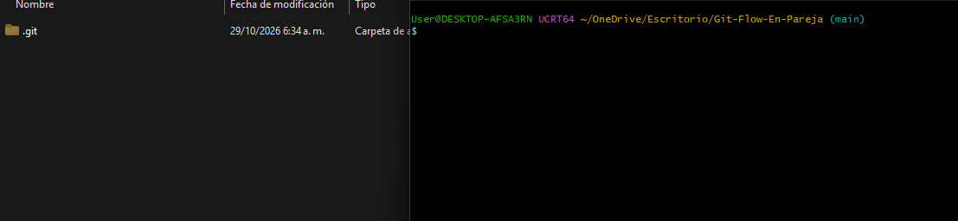
- Ejecuta el comando para configurar Git Flow en tu entorno local (presiona Enter a todas las preguntas que te haga la consola para mantener los nombres por defecto
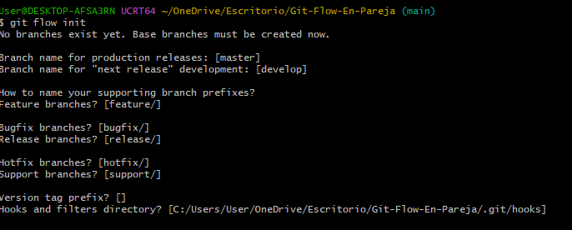

- Asegúrate de posicionarte explícitamente en la rama de desarrollo:

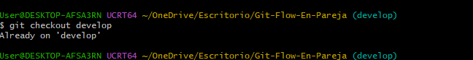
- Descarga la versión más reciente con los últimos cambios que hayan subido tus compañeros
- git flow feature start login
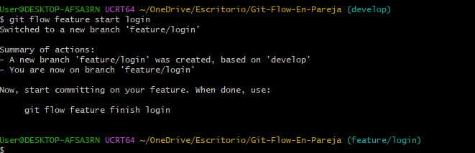
- Realiza tu código en el archivo correspondiente, guárdalo y prepáralo para el commit
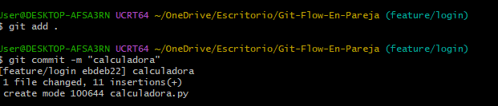
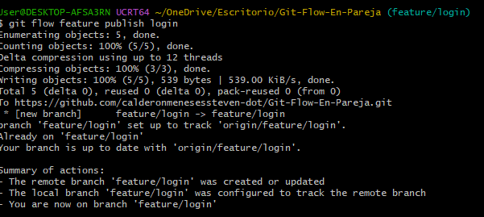
- En lugar de finalizar la tarea localmente, súbela al servidor remoto para compartirla con el equipo
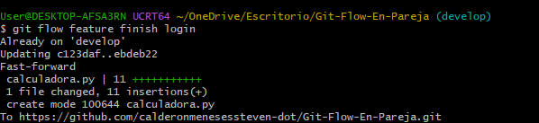
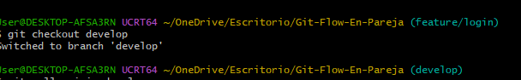
16 quelve a la rama develop y actualiza Asegúrate de estar posicionado en develop y descarga los últimos cambios del servidor
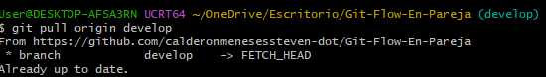
17 Borra la rama de tu funcionalidad en tu entorno local ya que esta fue fusionada exitosamente en el servidor
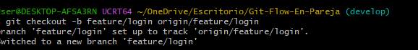
18 Sincroniza tu Git para que reconozca que la rama ya no existe en GitHub
19 Sube o comprueba el estado de la rama develop para asegurarte de que todo quedó sincronizado y sin cambios pendientes

